У сизова голубя
(свадебная, для гостей)

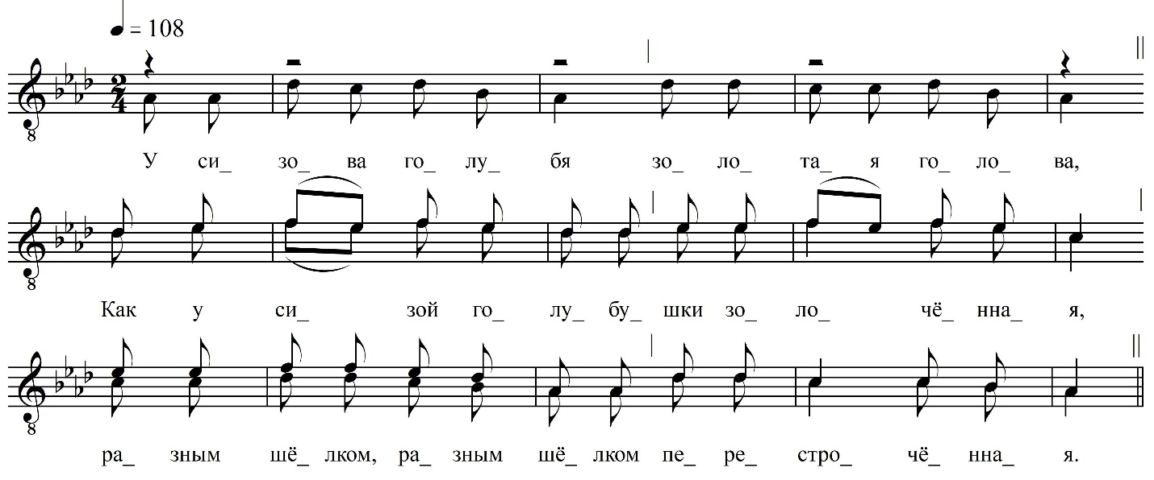

У сизова голубя  Золотая голова,  Как у сизой голубушки  Золо́чённая,  Разным шёлком, разным шёлком  Перестрочённая.  Уж как сизый-то голу́бь –  Валентин-молодец,  Уж как сиза голубушка –  И Марья-душа,  Сизая голубка  Марья-душа. | Я бы в лети, я бы в лети,  В золотой такой карете.  Я бы зимней порой  Катал на лаковых санях.  Я на лаковых санях,  На почтовых лошадях  Ко дворечку приезжал  Со колясочки снимал.  Со колясочки снимал,  По пяти раз целовал,  По пяти, по десяти,  По пятнадцати зараз,  По пятнадцати зараз,  Поцелую, Маша, Вас!

– Марья Степановна, Валентин Андреевич, вас с писенкой поздравляем, нас, бабушок, за писенку чим пожалуешь?

ФНОЦ СПбГИК, ВхI-а.3/12
Запись Батомункуева Б., Хлынцева А. 03.07.1974
д. Хотово Вындиноостровского с/п Волховского р-на Ленинградской обл.
Инф. Хазова Анна Яковлевна (1913), Егорова Мария Андреевна (1908) – запевает, Марченко Александра Алексеевна (1900), Киреева Евдокия Ивановна (1900).

